Инструкция для лица, ответственного за безопасное производство работ кранами
СОГЛАСОВАНО УТВЕРЖДЕНО
Протокол заседания Приказ
от «___» ___ 20__г. № ____
профсоюзного комитета
от «___» ___ 20__г. № ___
СОГЛАСОВАНО
Инженер по ОТ ООО «Кампания» Лицо по надзору за безопасной эксплуатацией грузоподъемных кранов
_______________ И.Н. Иванов
1. Общие требования по охране труда
1. В соответствии с Правилами устройства, и безопасной эксплуатации грузоподъемных кранов (в дальнейшем - Правила) в организации назначаются приказом лица, ответственные за безопасное производство работ кранами на каждом участке работ, строительном объекте, в каждой смене из числа мастеров, прорабов, механиков, начальников участков.
Лица, выполняющие обязанности ответственных за безопасное производство работ кранами, допускаются к выполнению обязанностей после проверки знаний Правил, инструкций для крановщика и стропальщика.
Проверка должна производиться комиссией с участием представителя органа Госпромнадзора.
Лицам, прошедшим проверку знаний, выдается удостоверение и инструкция. Периодическая проверка знаний ответственного лица проводится не реже одного раза в три года.
2. Лицо, ответственное за безопасное производство работ кранами, должно:
2.1. обладать необходимыми знаниями по устройству и эксплуатации кранов, установке кранов вблизи линии электропередачи, вблизи откосов, котлованов или траншей;
2.2. знать габариты приближения кранов к строениям, штабелям грузов и т.п.;
2.3. знать грузовые характеристики кранов, находящихся в его ведении;
2.4. знать назначение приборов безопасности на кранах;
2.5.знать требования, предъявляемые к съемным грузозахватным приспособлениям и таре;
2.6. знать знаковую сигнализацию;
2.7. знать правильные способы строповки грузов;
2.8. знать нормы браковки канатов;
2.9. знать технологию производства работ кранами, настоящую инструкцию, инструкцию по безопасному ведению работ для машинистов кранов и стропальщиков.
3. Лицо, ответственное за безопасное производство работ кранами, обязано выполнять предписания органов Госпромнадзора, специалиста по надзору за безопасной эксплуатацией кранов.
4. Ответственность за обеспечение безопасного производства работ кранами на каждом участке работ, строительном объекте в течение каждой смены может быть возложена только на одного работника. Приказ о назначении ответственных лиц должен находиться на участке производства работ.
5. Во время отпуска, командировки, и в других случаях отсутствия лица, ответственного за безопасное производство работ кранами, выполнение его обязанностей должно быть возложено приказом на специалиста, заменившего его по должности, с соблюдением требований п. 1 настоящей Инструкции.
2. Обязанности лица, ответственного за безопасное производство работ кранами
6. Организовать производство работ кранами в соответствии с Правилами, проектом производства работ, техническими условиями и технологическими картами.
7. Инструктировать крановщиков и стропальщиков по безопасному производству работ, обращая внимание на опасные факторы, особые условия на месте производства работ, недопущение перегрузки крана, правильность установки стреловых самоходных кранов, безопасность выполнения работ при погрузке и разгрузке полувагонов, платформ и авто- машин, соблюдение стропальщиками личной безопасности.
8. Не допускать к обслуживанию кранов необученный и не аттестованный персонал; определять необходимое число стропальщиков, а также необходимость назначения сигнальщиков при работе крана.
9. Не допускать использования немаркированных, неисправных или не соответствующих по грузоподъемности и характеру поднимаемых грузов съемных грузозахватных приспособлений и тары.
10. Указывать крановщикам и стропальщикам место, порядок и габариты складирования грузов.
11. Непосредственно руководить работами:
11.1. при загрузке и разгрузке полувагонов;
11.2. при перемещении груза несколькими кранами;
11.3. вблизи линий электропередачи;
11.4. при перемещении груза над перекрытиями, под которыми размещены производственные или служебные помещения, где могут находиться люди;
11.5. при перемещении груза, на который не разработаны схемы строповки;
11.6. в других случаях, предусмотренных проектами или технологическими картами.
12. Указывать крановщикам место установки стреловых самоходных кранов для работы вблизи воздушной линии электропередачи и выдавать разрешение с записью в путевом листе.
13. Не допускать производство работ без наряда-допуска в случаях, предусмотренных Правилами.
14. Обеспечить рабочих, обслуживающих краны, необходимым инвентарем и средствами для безопасного производства работ кранами.
15. Следить за выполнением крановщиками и стропальщиками производственных инструкций, проектов производства работ и технологических карт.
16. Выдавать задания машинистам и стропальщикам на производство работ по перемещению грузов кранами. При перемещении взрывопожароопасных и ядовитых грузов дополнительно инструктировать обслуживающий персонал по правилам обращения с такими грузами.
17. Давать, в необходимых случаях, машинисту сведения о массе груза.
18. Разрешать возникающие между машинистами и стропальщиками разногласия по правилам ведения работ.
19. Уточнять с машинистами кранов и стропальщиками знаковую сигнализацию при перемещении грузов.
Знаковая сигнализация при перемещении грузов кранами
Операция | Рисунок | Сигнал
Поднять груз или крюк | 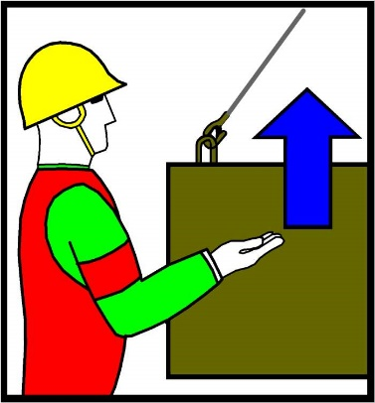 | Прерывистое движение рукой вверх на уровне пояса, ладонь обращена вверх, рука согнута в локте
Опустить груз или крюк | 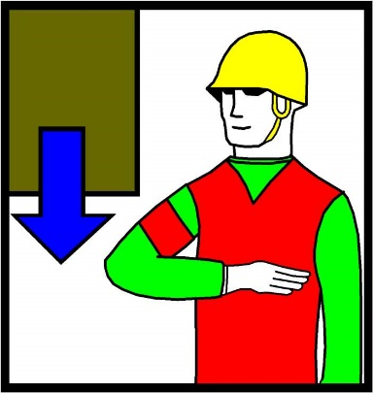 | Прерывистое движение рукой вниз перед грудью, ладонь обращена вниз, рука согнута в локте
Передвинуть кран (мост) | 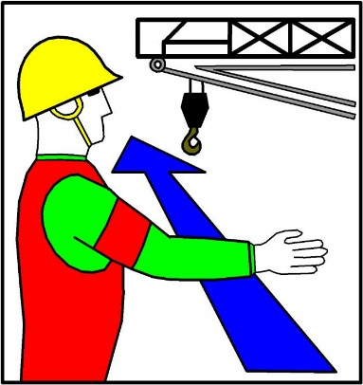 | Движение вытянутой рукой, ладонь обращена вниз, рука согнута в локте
Передвинуть тележку | 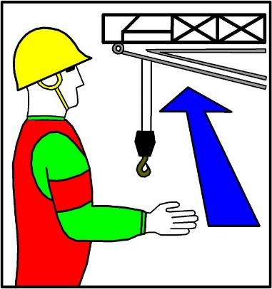 | Движение рукой, согнутой в локте, ладонь обращена в сторону требуемого движения тележки
Повернуть стрелу | 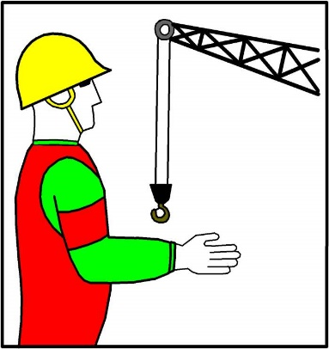 | Движение рукой, согнутой в локте, ладонь обращена в сторону требуемого движения стрелы
Поднять стрелу | 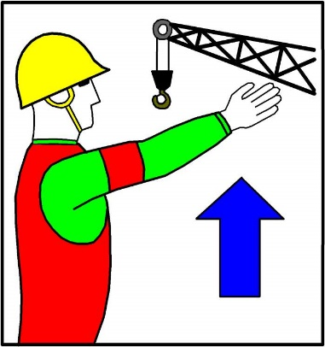 | Движение вверх вытянутой рукой, предварительно опущенной до вертикального положения, ладонь раскрыта
Опустить стрелу | 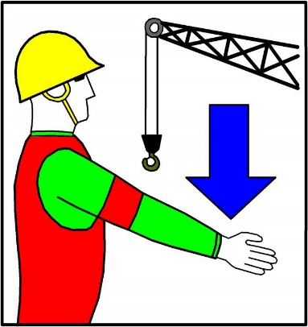 | Движение вниз вытянутой рукой, предварительно опущенной до вертикального положения, ладонь раскрыта
Стоп (прекратить подъем или передвижение) | 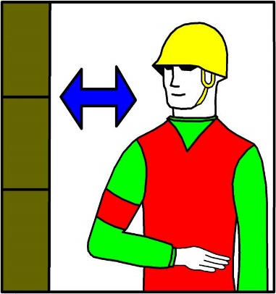 | Резкое движение рукой вправо и влево на уровне пояса, ладонь обращена вниз
Осторожно (применяется перед подачей какого-либо из перечисленных выше сигналов при необходимости незначительного перемещения) | 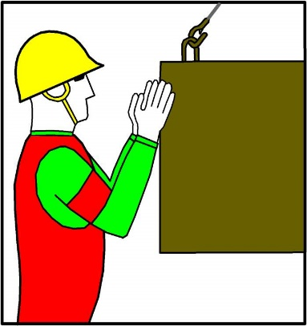 | Кисти рук обращены ладонями одна к другой на небольшом расстоянии, руки при этом подняты вверх
20. Проводить с персоналом, обслуживающим краны, разбор случаев нарушения правил безопасности, воспитывать у обслуживающего персонала чувство ответственности за безопасное производство работ кранами.
21. Ставить вопрос о привлечении к ответственности машинистов, стропальщиков, сигнальщиков и других рабочих, виновных в нарушении инструкций по безопасному производству работ.
3. Требования охраны труда при производстве работ
22. Следить, чтобы на местах производства работ кранами обеспечивалось выполнение требования проектов производства строительно-монтажных работ, технологических карт, складирования грузов, погрузки и разгрузки подвижного состава.
23. Обеспечить стропальщиков отличительными знаками.
24. Обеспечить стропальщиков испытанными, исправными и маркированными съемными грузозахватными приспособлениями, соответствующими поднимаемому грузу, и тарой, соответствующей его массе.
25. Определять места для укладки грузов и инструктировать крановщиков и стропальщиков о порядке и габаритах складирования.
26. Следить, чтобы на местах производства работ были вывешены или выданы на руки крановщикам и стропальщикам графическое изображение способов строповки и кантовки грузов, я также список основных перемещаемых краном грузов с указанием их массы.
27. Назначить сигнальщика из числа аттестованных стропальщиков в случаях, когда зона, обслуживаемая грузоподъемной машиной, полностью не просматривается из кабины крановщика.
28. Обеспечить место производства работ по перемещению грузов кранами достаточным освещением в соответствии с проектом производства работ и нормативной документацией; при недостаточном освещении, сильном снегопаде или тумане, а также в других случаях, когда машинист плохо различает сигналы стропальщика или перемещаемый груз, прекращать работу крана.
29. Следить за удалением с участка производства, работ неисправных, немаркированных и поврежденных, не прошедших технического освидетельствования, не имеющих бирок (клейм) съемных грузозахватных приспособлений и тары.
30. Не допускать:
30.1.подтаскивания грузов по земле, полу или рельсам крюком крана при наклонном положении грузовых канатов без применения направляющих блоков, обеспечивающих вертикальное положение грузовых канатов;
30.2. подъем груза, засыпанного землей или примерзшего к земле, заложенного другими грузами, укрепленного болтами или залитого бетоном и т.п.;
30.3. выравнивание перемещаемого груза руками, а также поправку стропов на весу;
30.4. подъема грузов, масса которых превышает грузоподъемность крана;
30.5. перемещения грузов неизвестной массы до определения его фактической массы;
30.6. нахождения людей (в том числе и стропальщика, производящего зацепку груза) между поднимаемым (опускаемым) грузом и:
30.6.1. краном;
30.6.2. опорой, штабелем;
30.6.3. железнодорожным вагоном, автомашиной, станком или другим оборудованием;
30.7. нахождение людей в кабине и в кузове автомашины при погрузке и разгрузке;
30.8. установку стреловых самоходных кранов под линиями электропередачи напряжением более 42В.
30.9. работу кранами на расстоянии ближе 30м от воздушной линии электропередачи без наряда-допуска, определяющего безопасные условия такой работы, а в пределах охранной зоны - без разрешения на работу организации, эксплуатирующей воздушную линию электропередачи;
30.10. на месте производства работ кранами, а также на кране нахождение лиц, не имеющих прямого отношения к производимой работе;
30.11. подачи материалов в оконные и дверные проемы и на балконы без специальных приемных площадок или специальных приспособлений;
30.12. подъем кирпича на поддонах без ограждения, за исключением погрузки и выгрузки (на землю) транспортных средств;
30.13.освобождения с помощью грузоподъемной машины защемленных грузом стропов или канатов;
30.14. установки стреловых самоходных кранов на площадках с уклоном более установленного для данного типа крана, на свеженасыпанном неутрамбованном грунте.
31. Соблюдать расстояние при работе стрелового самоходного крана при любом его положении и габаритами приближения строений или штабелями грузов и другими предметами - не менее 1м;
32. Прекращать работу крана при силе ветра, скорость которого превышает допустимую при работе данного крана, и требовать выполнения машинистом мер по предупреждению угона крана ветром.
33. Требовать от машиниста крана установки стреловых самоходных кранов на дополнительные опоры, когда применение их требуется по грузовой характеристике, не допуская работы крана, установленного не на все опоры.
34. Останавливать работу крана по требованию лица, ответственного за содержание крана в исправном состоянии, лица по надзору или представителя Госпромнадзора.
4. Требования охраны труда в аварийных ситуациях
35. Принять меры по оказанию пострадавшим медицинской помощи и поставить в известность руководство, а также обеспечить сохранность обстановки до прибытия представителя органов государственного надзора и других лиц, уполномоченных для проведения расследования, если это не угрожает здоровью и жизни людей и не ведет к возникновению других опасных происшествий.
5. Ответственность
36. Лицо, ответственное за безопасное производство работ кранами, несет ответственность за безопасность выполняемой работы в соответствии с действующим законодательством.

